SORTIDA: "CONEIXEM LA NOSTRA CIUTAT"
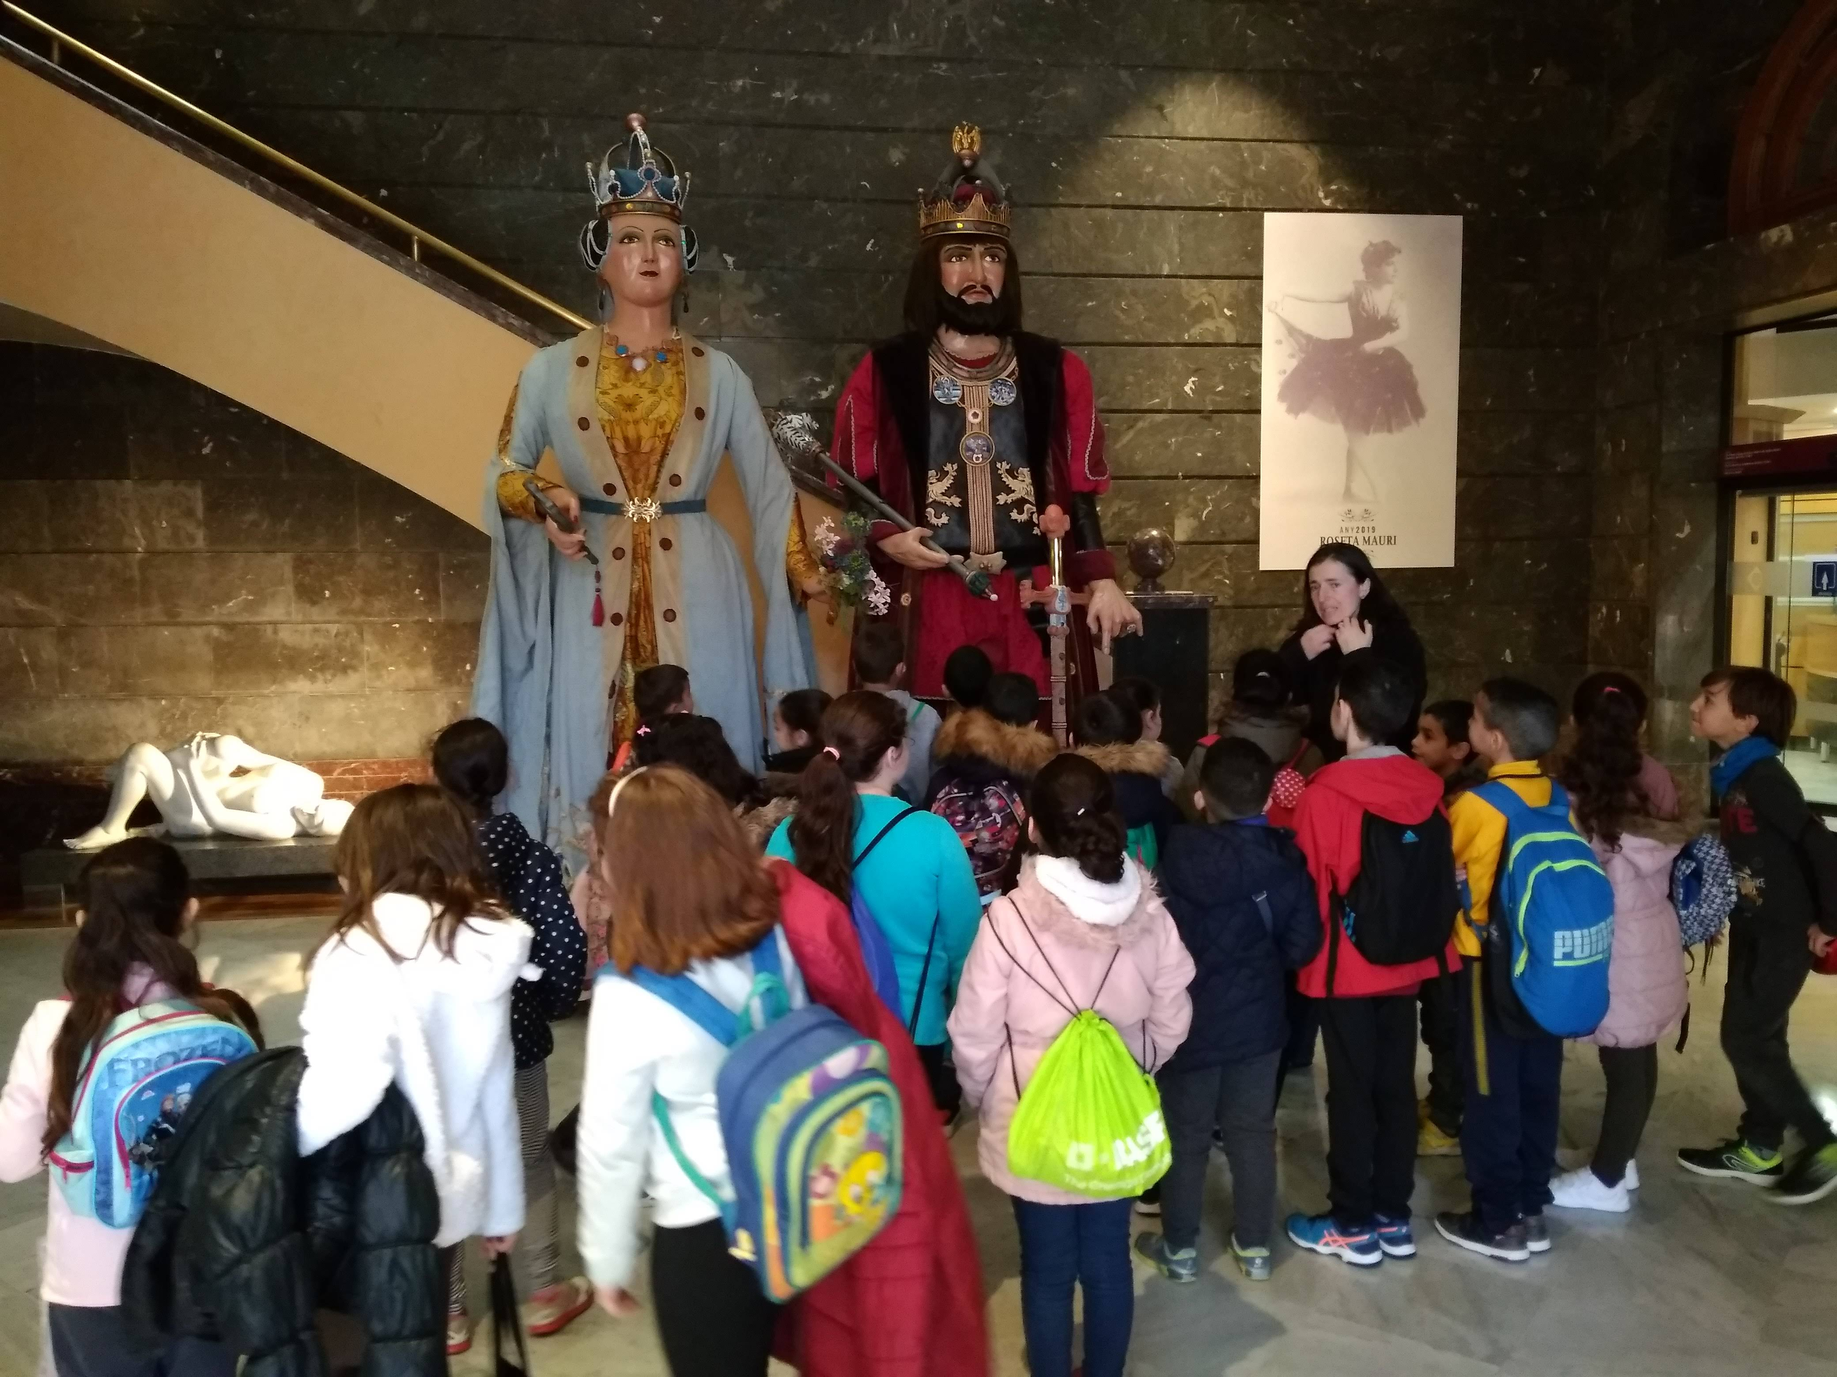El dia 6 de febrer vam anar a l'Ajuntament i a veure les cases modernistes de Reus. Vam sortir de l'escola a les 8:41 per anar caminant cap al centre. Vam parar a esmorzar al parc del Teatre Bartrina on vam jugar molt.
Després d'esmorzar vam anar a la plaça Mercadal a veure la casa Navàs i l'Ajuntament. La casa Navàs és una casa modernista i la va construir Lluis Domènech i Muntaner entre el 1901 i 1908. Allí vivia la família de Joaquim Navàs. Aquesta casa tenia una torre que es va caure perquè van tirar una bomba durant la guerra.
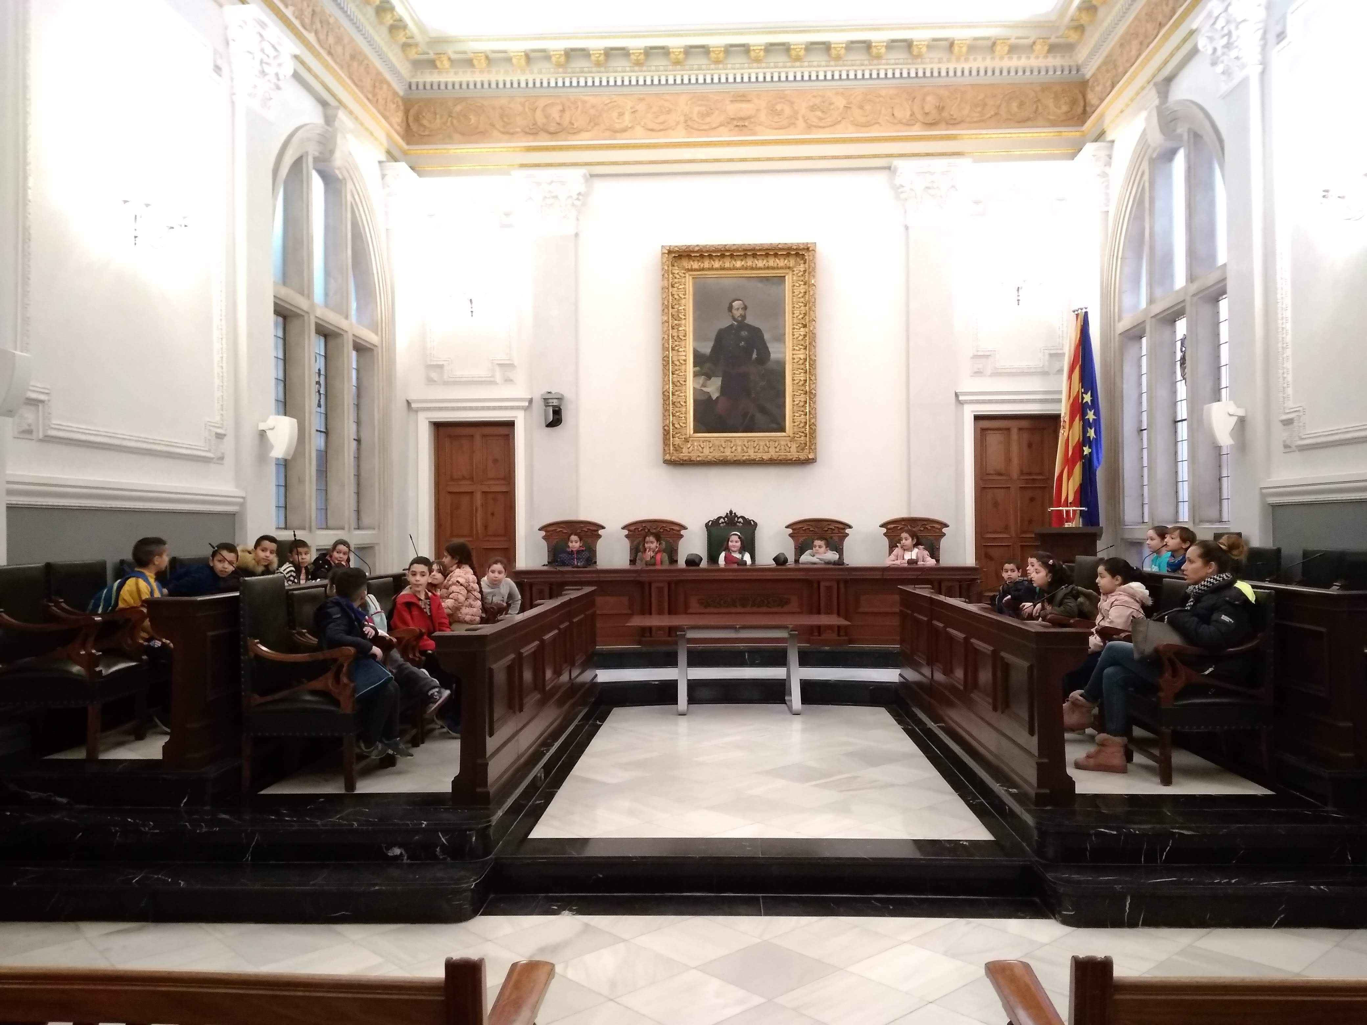A l'Ajuntament vam saludar l'alcalde i vam veure gegants. La primera sala que vam veure va ser la sala de reunions, hi havien les fotografies de tots els alcaldes de Reus. Després vam entrar a la sala de plens i vam seure als seients de l'alcalde i dels regidors.
També vam anar al Palau Bufarull, que era de la família Bufarull i venien fruites i aconseguir molts diners. A la porta hi ha dos lleons perquè no marxessin els cavalls dels carruatges. A l'entrada hi ha el carruatge que feien servir per les festes i el sostre esta pintat de fruites. Al primer pis hi ha la sala noble, que és on es ballava. Tot el sostre està pintat i els miralls estan inclinats per veure com ballaven.
Vam cantar la cançó "Somnis d'infant" i el Raül i la Carla van ballar com el senyor i la senyora Bufarull.
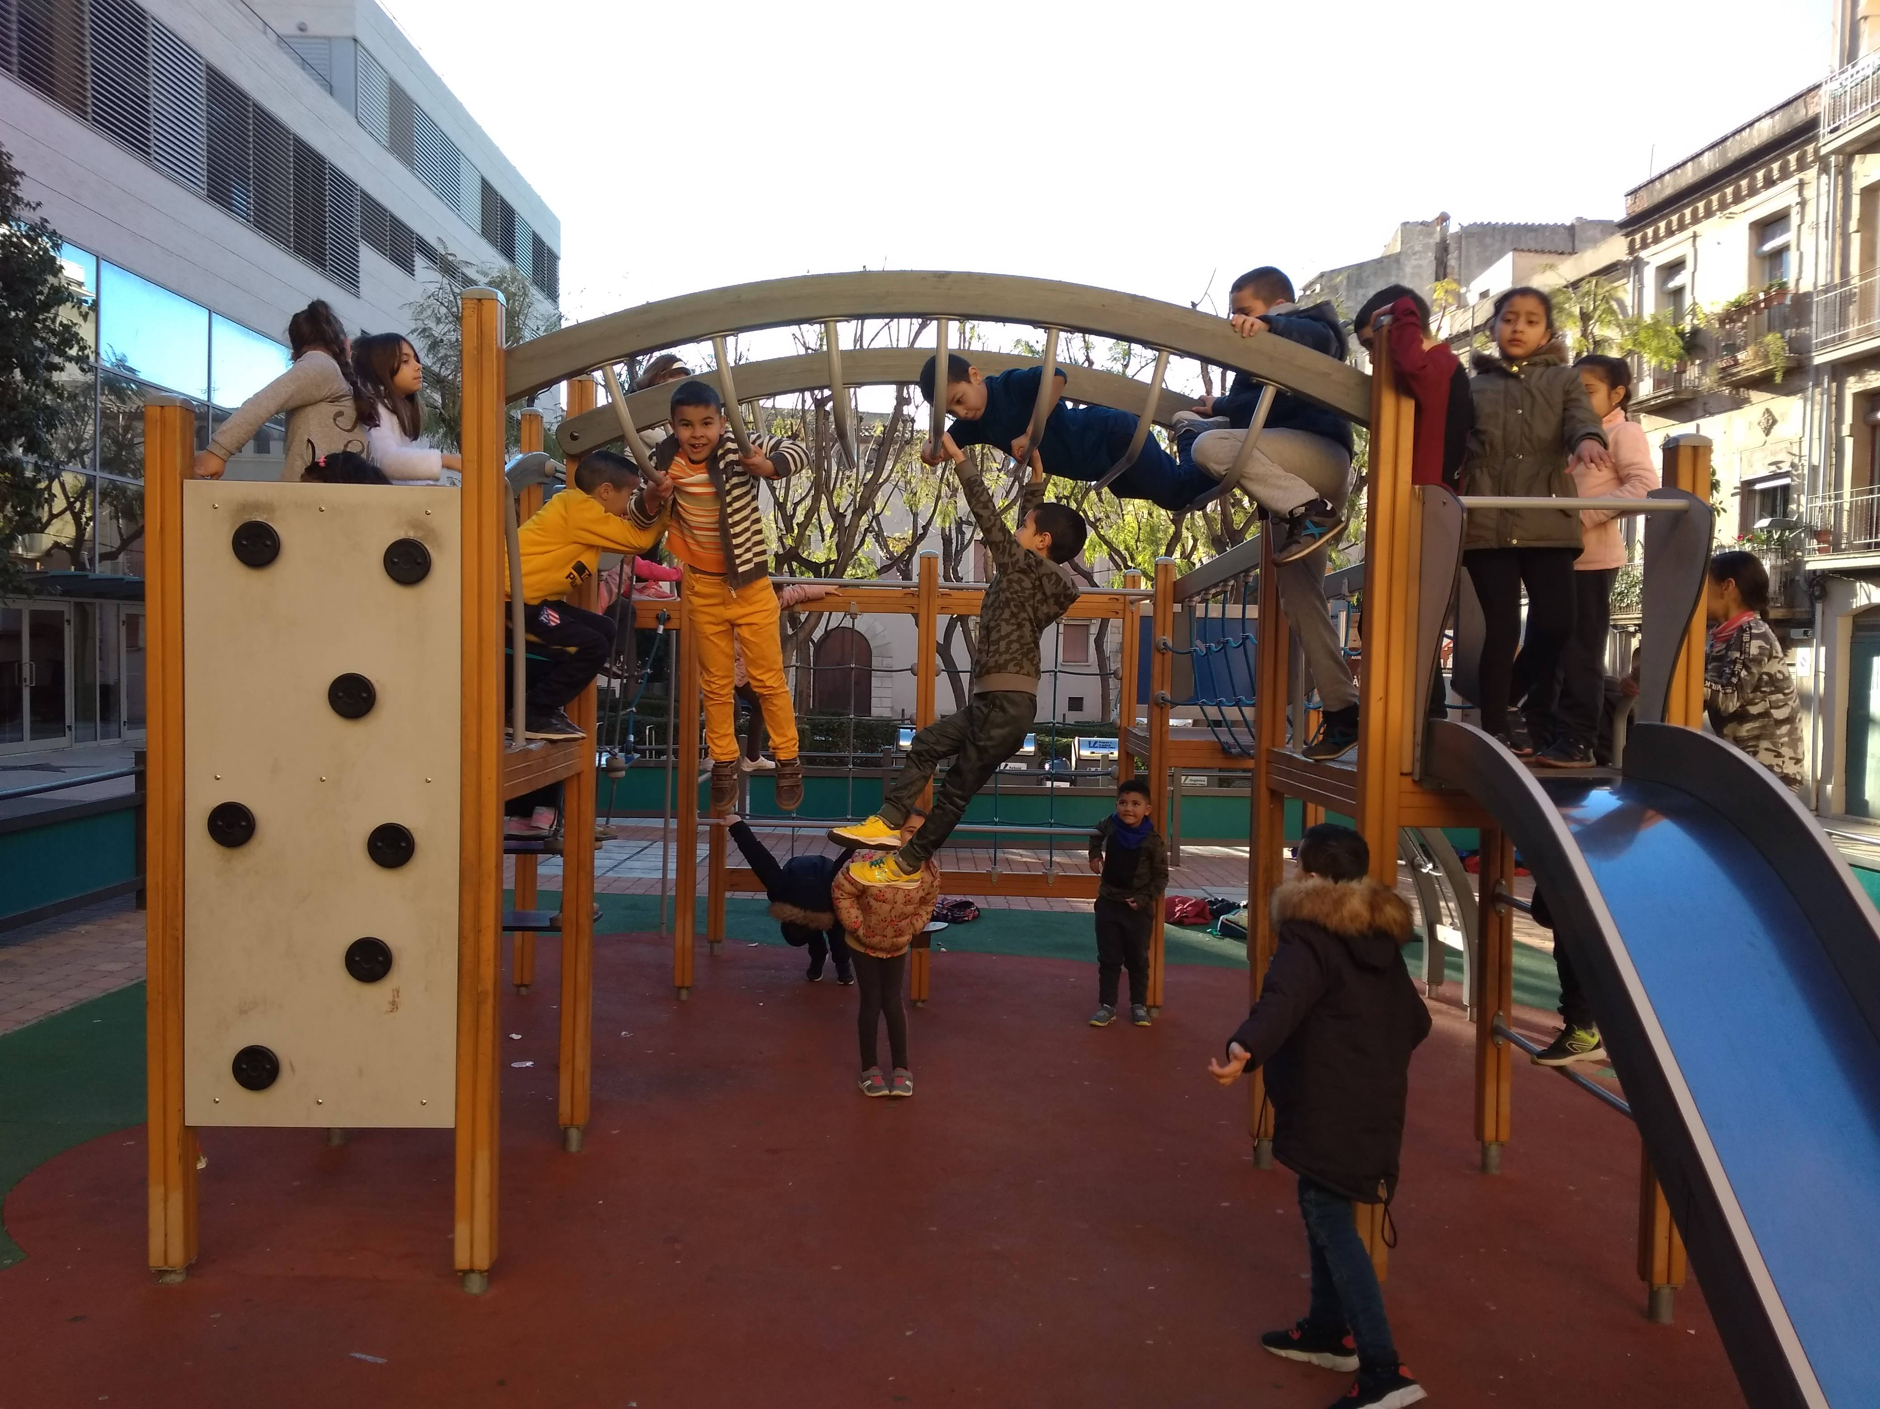De tornada a l'escola vam estar al parc. Vam jugar amb l'aranya de cordes i a la plataforma de fusta que hi havia. Vam arribar a l'escola quan faltaven pocs minuts per anar a dinar.

